Trường:...................  Tổ:............................  Ngày: ........................ | Họ và tên giáo viên:  …………………….............................

TÊN BÀI DẠY: TÌNH HÌNH PHÁT TRIỂN KINH TẾ - XÃ HỘI
KHU VỰC ĐÔNG Á
Môn học/Hoạt động giáo dục: ĐỊA LÍ; Lớp: 8
Thời gian thực hiện: (1 tiết)
I. MỤC TIÊU
1. Kiến thức
Yêu cầu cần đạt :
- Nắm vững đặc điểm chung về dân cư và sự phát triển kinh tế - xã hội của khu vực Đông Á.
- Hiểu rõ đặc điểm cơ bản phát triển kinh tế - xã hội của Nhật Bản và Trung Quốc
2. Năng lực
* Năng lực chung
- Năng lực tự chủ và tự học: biết chủ động tích cực thực hiện nhiệm vụ học tập được giao.
- Năng lực giao tiếp và hợp tác: Trình bày suy nghĩ/ ý tưởng, lắng nghe/ phản hồi tích cực; giao tiếp và hợp tác khi làm việc nhóm.
* Năng lực Địa Lí
- Năng lực nhận thức khoa học địa lí: Phân tích các bảng số liệu về KT-XH của khu vực Đông Á.
- Năng lực tìm hiểu địa lí: Sử dụng lược đồ tự nhiên khu vực Đông Á để giải thích về sự phát triển kinh tế - xã hội của khu vực Đông Á
- Năng lực vận dụng kiến thức kĩ năng đã học: Liên hệ tình hình xuất nhập khẩu giữa các nước khu vực Đông Á và Việt Nam.
3. Phẩm chất
- Trách nhiệm: HS trân trọng về mối quan hệ ngoại giao giữa Việt Nam và các nước. Thể hiện thái độ khách quan trong mối quan hệ VN – Trung Hoa
- Chăm chỉ: Tìm hiểu kinh tế xã hội của các nước khu vực Đông Á.
II. THIẾT BỊ DẠY HỌC VÀ HỌC LIỆU

1. Chuẩn bị của GV

- Bản đồ tự nhiên, kinh tế Đông Á
- Tranh ảnh về hoạt động kinh tế Đông Á
2. Chuẩn bị của HS
- Sách giáo khoa, sách tập ghi bài.
III. TIẾN TRÌNH DẠY HỌC
1. Hoạt động: Mở đầu (3 phút)
a) Mục đích:
- HS xác định được các nước có nền kinh tế phát triển trong khu vực Đông Á.
- Tạo hứng thú cho học sinh trước khi bước vào bài mới.
b) Nội dung:

c) Sản phẩm:
Samsung, Hyundai của Hàn Quốc.
Toyota, Honda của Nhật Bản
d) Cách thực hiện:
Bước 1: GV phổ biển thể lệ trò chơi: “Đi tìm quốc gia”
- Mỗi tổ cùng quan sát mỗi hình ảnh trong 30 giây.
- Tổ nào rung chuông nhanh hơn sẽ giành quyền trả lời, mỗi câu trả lời đúng sẽ giành được 10 điểm.
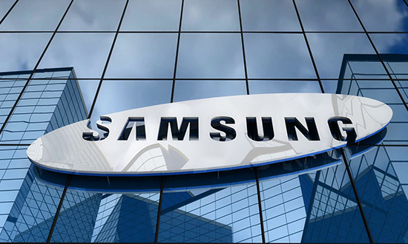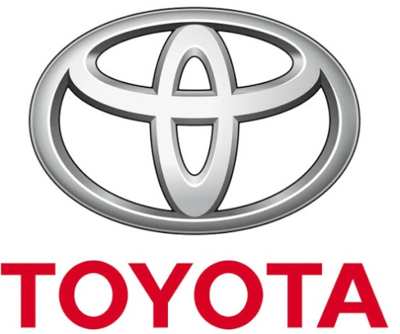
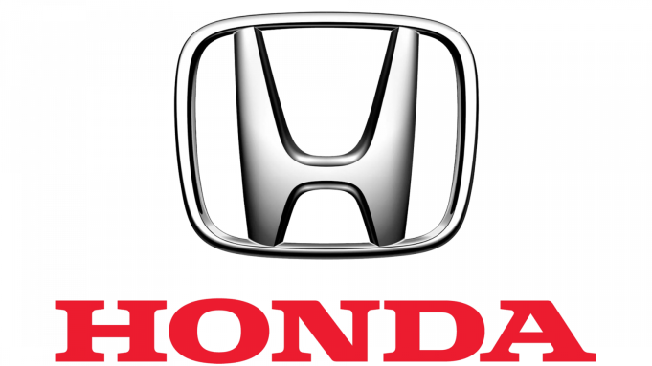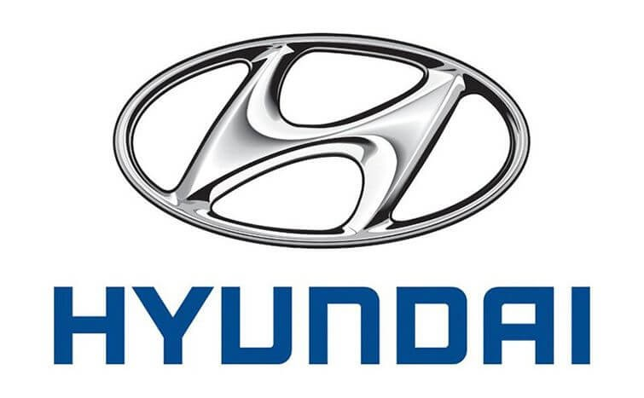

Bước 2: GV tổ chức trò chơi.
Bước 3: Tổng kết, khen thưởng cho HS.
Bước 4: GV dẫn dắt vào vấn đề: Trò chơi vừa rồi cho các em biết được các nước phát triển nằm trong khu vực Đông Á: Đông Á là khu vực đông dân nhất châu Á, là khu vực phát triển nhanh, nơi có nhiều nền kinh tế mạnh của thế giới. Trong tương lai, sự phát triển kinh tế của các nước Đông Á còn nhiều hứa hẹn...
2. Hoạt động: Hình thành kiến thức mới
2.1. Hoạt động 1: Tìm hiểu khái quát về dân cư và đặc điểm phát triển kinh tế (16 phút)
a) Mục đích:
- Trình bày được đặc điểm dân cư, kinh tế - xã hội khu vực Đông Á.
b) Nội dung:
- HS dựa vào nội dung sách giáo khoa và khai thác lược đồ dân cư - kinh tế khu vực Đông Á để trả lời các câu hỏi.
- Nội dung chính:
I. Khái quát về dân cư và đặc điểm phát triển kinh tế khu vực Đông Á:
1. Dân cư:
Đây là khu vực có dân số đông,nhiều hơn dân số của các châu lục khác trên thế giới.
2. Đặc điểm phát triển kinh tế:
- Phát triển nhanh với thế mạnh về xuất khẩu, tốc độ tăng trưởng cao
- Những nước có các nền kinh tế phát triển mạnh của thế giới như: Nhật Bản, Hàn Quốc, Trung Quốc.
c) Sản phẩm: HS trả lời các câu hỏi
+ Dân số Đông Á chiếm 36,1% số dân châu Á
+ Chiếm bao nhiêu 21,5% số dân thế giới
+ Các nước và vùng lãnh thổ Đông Á: Trung Quốc, Nhật Bản, CHDCND Triều Tiên, Hàn Quốc, Đài Loan
- Tình hình xuất khẩu, nhập khẩu của 3 nước Đông Á: xuất khẩu > nhập khẩu.
- Nước có giá trị xuất khẩu vượt giá trị nhập khẩu cao nhất Nhật Bản.
d) Cách thực hiện:
Bước 1: GV cho HS xem bảng số liệu. Số dân Đông Á năm 2020 (1.679.683.528 người). Dân số Châu Á năm 2020 là 4.655.772.489 người. Dân số thế giới 7.825.819.885 người.
Dân số của các nước và vùng lãnh thổ Đông Á năm 2002, năm 2015 và năm 2020
(Đơn vị: triệu người)
Năm  Nước, vùng lãnh thổ | 2002 | 2015 | 2020
Trung Quốc | 1288,0 | 1376,0* | 1441,0
Nhật Bản | 127,4 | 126,6 | 126,3
CHDCND Triều Tiên | 23,4 | 25,2 | 25,8
Hàn Quốc | 48,4 | 50,3 | 51,3
Đài Loan | 22,5 | − | −
Yêu cầu:
+ Dân số Đông Á chiếm bao nhiêu % số dân châu Á?(40%) -Chiếm bao nhiêu % số dân thế giới?(24%)
+ Tên các nước và vùng lãnh thổ Đông Á?
Bước 2: HS tính toán theo cặp
Bước 3: GV mời đại diện các nhóm trả lời. Đại diện nhóm khác nhận xét.
Bước 4: GV chốt lại kiến thức của bài.
- Nền kinh tế các nước Đông Á sau chiến tranh thế giới lần hai và hiện nay khác nhau như thế nào? (sau chiến tranh: kiệt quệ, nghèo khổ...; nay: phát triển nhanh)
+ NB là nước có nền kinh tế phát triển nhất, nằm trong nhóm G7 (group 7, nhóm 7 nước CN hàng đầu thế giới)
+ Hàn quốc, Đài Loan, Hồng Công là những nước có tốc độ tăng trưởng nhanh: nước NIC : công nghiệp mới)
+ Trung Quốc:đạt nhiều thành tựu lớn trong kinh tế...
Bước 1: GV chiếu bảng 13.2
Giá trị xuất, nhập khẩu hàng hoá của một số quốc gia Đông Á năm 2001, năm 2015 và năm 2017
(Đơn vị: tỉ USD)
Quốc gia  Tiêu chí | Nhật Bản |  |  | Trung Quốc |  |  | Hàn Quốc
Quốc gia  Tiêu chí | Năm  2001 | Năm  2015 | Năm  2017 | Năm  2001 | Năm  2015 | Năm  2017 | Năm  2001 | Năm  2015 | Năm  2017
Xuất khẩu | 403,5 | 625 | 698,4 | 266,6 | 2275 | 2263,3 | 150,4 | 527 | 573,7
Nhập khẩu | 349,1 | 648 | 671,4 | 243,5 | 1682 | 1843,8 | 141,1 | 436 | 478,5
- Cho biết tình hình xuất khẩu, nhập khẩu của 3 nước Đông Á?
- Nước nào có giá trị xuất khẩu vượt giá trị nhập khẩu cao nhất?
Bước 2: GV mời HS trả lời. Các HS khác nhận xét.
Bước 3: GV chốt lại kiến thức của bài.
2.2. Hoạt động 2: Tìm hiểu đặc điểm phát triển của một số quốc gia Đông Á ( 20 phút)
a) Mục đích:
- Trình bày và phân tích được sự phát triển kinh tế của một số quốc gia Đông Á. So sánh nền kinh tế giữa Nhật Bản và Trung Quốc.
b) Nội dung:
- Học sinh tìm hiểu kiến thức trong SGK và quan sát lược đồ để trả lời các câu hỏi.
- Nội dung chính:
II. Đặc điểm phát triển của một số quốc gia Đông Á
* Nhật Bản
+ Là nước công nghiệp phát triển cao, tổ chức sản xuất hiện đại, hợp lí và hiệu quả cao, nhiều ngành đứng đầu thế giới.
+ Chất lượng đời sống cao & ổn định.
* Trung Quốc:
+ Là nước đông dân nhất thế giới.
+ Có đường lối chính sách mở cửa, hiện đại hoá đất nước, nền kinh tế phát triển nhanh.
+ Tốc độ tăng trưởng kinh tế cao và ổn định.
c) Sản phẩm: Trả lời các câu hỏi trong nhóm
Nhật Bản:
+ Công nghiệp: là ngành mũi nhọn, nhiều ngành đứng đầu thế giới: chế tạo ô tô, tàu biển; điện tử (chế tạo các thiết bị điện tử, máy tính, người máy); sản xuất hàng tiêu dùng (đồng hồ, máy ảnh, xe máy, máy giặt, tủ lạnh)
+ Nông nghiệp: năng suất cao
+ Dịch vụ: phát triển mạnh mẽ
+ GDP/người: 33.400 USD
* Người NB có lòng quyết tâm, tinh thần lao động cần cù; có ý thức tiết kiệm, kỉ kuật cao; tổ chức quản lí tốt; đội ngũ cán bộ khoa học đông và có trình độ cao.
Trung Quốc:
+ Nông nghiệp: phát triển mạnh mẽ, giải quyết được vấn đề lương thực cho gần 1.3 tỉ người
+ Công nghiệp: xây dựng nền công nghiệp hoàn chỉnh, hiện đại như điện tử, cơ khí chính xác, nguyên tử, hàng không …
+ Tốc độ tăng trưởng kinh tế cao, sản lượng nhiều ngành đứng đầu thế giới: lương thực, than, điện năng.
d) Cách thực hiện:
Bước 1: GV yêu cầu HS quan sát bản đồ trên bảng, lược đồ 12.1, khai thác thông tin SGK, hiểu biết cá nhân thảo luận theo nhóm với các nhiệm vụ:
Nhóm 1 & 2: Tìm hiểu về tình hình phát triển của Nhật Bản theo gợi ý sau:
+ Tình hình phát triển kinh tế
+ Các ngành công nghiệp đứng đầu.
+ Chất lượng cuộc sống
Nhóm 3 & 4: Tìm hiểu về tình hình phát triển của Trung Quốc theo gợi ý sau:
+ Đường lối chính sách kinh tế.
+ Những thành tựu (nông nghiệp, CN, tốc độ tăng trưởng)
Bước 2: Các nhóm thực hiện nhiệm vụ theo như yêu cầu của GV, sau đó trao đổi trong nhóm để cùng thống nhất phương án trả lời.
Bước 3: Gọi bất kì HS trong nhóm báo cáo kết quả nhóm kết hợp với bản đồ; các nhóm khác lắng nghe, nhận xét, bổ sung.
Bước 4: GV nhận xét, đánh giá và chuẩn kiến thức.
3. Hoạt động: Luyện tập (5 phút)
a) Mục đích:
- Giúp học sinh củng cố và khắc sâu nội dung kiến thức bài học
b) Nội dung: Vận dụng kiến thức bài học để đưa ra đáp án.
c) Sản phẩm: Đưa ra đáp án.
a. HS xác định trên lược đồ
b. Top 10 các mặt hàng xuất khẩu của Nhật Bản
Xe cộ: 146,2 tỷ đô la Mỹ (20,9% tổng xuất khẩu)
Máy móc bao gồm máy tính: 138,4 tỷ USD (19,8%)
Máy móc, thiết bị điện: 105,6 tỷ USD (15,1%)
Thiết bị quang học, kỹ thuật, y tế: 39,8 tỷ USD (5,7%)
Sắt, thép: 28 tỷ USD (4%)
Nhựa, hàng nhựa: 25,1 tỷ đô la Mỹ (3,6%)
Hóa chất hữu cơ: 17,9 tỷ đô la (2,6%)
Đá quý, kim loại quí: 15,2 tỷ USD (2,2%)
Tàu, thuyền: 12,3 tỷ đô la (1,8%)
Các loại nhiên liệu khoáng sản bao gồm dầu: 11,4 tỷ đô la (1,6%)
c. Nhật Bản là một cường quốc công nghiệp đứng thứ hai thế giới sau Hoa Kì. Vì vậy, có nhiều ngành công nghiệp của Nhật Bản được xếp vào vị trí hàng đầu thế giới. Ví dụ:
– Công nghiệp chế tạo ô tô, tàu biển.
– Công nghiệp điện tử: chế tạo các thiết bị điện tử, máy tính điện tử, người máy công nghiệp.
– Công nghiệp sản xuất hàng tiêu dùng: đồng hồ, máy ảnh, xe máy, máy giặt, máy lạnh…
d) Cách thực hiện:
Bước 1: GV treo bản đồ trống Châu Á, yêu cầu HS thực hiện nhiệm vụ sau:
a. Xác định các quốc gia thuộc khu vực Đông Á. Xác định vị trí của Nhật Bản, Trung Quốc, Hàn Quốc.
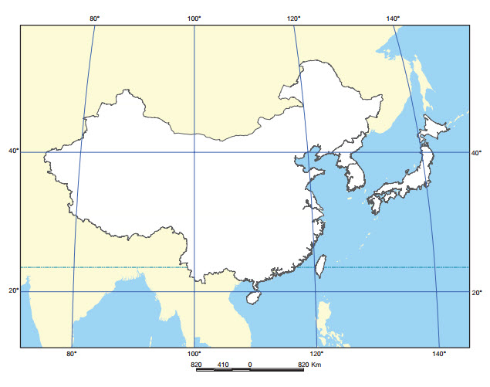
b. Kể tên các mặt hàng xuất khẩu của Nhật Bản
c. Nêu những ngành sản xuất công nghiệp của Nhật Bản đứng đầu thế giới?
Bước 2: HS có 2 phút thảo luận theo nhóm.
Bước 3: GV mời đại diện các nhóm trả lời. Đại diện nhóm khác nhận xét. GV chốt lại kiến thức của bài.
4. Hoạt động: Vận dụng (2 phút)
a) Mục đích: Hệ thống lại kiến thức về kinh tế khu vực Đông Á.
b) Nội dung: Vận dụng kiến thức đã học hoàn thành nhiệm vụ.
c) Sản phẩm: Nhận xét được mối liên hệ kinh tế giữa Việt Nam với Đông Á
d) Cách thực hiện:
Bước 1: GV giao nhiệm vụ: Nhận xét về các mặt hàng xuất, nhập khẩu của Việt Nam với một số quốc gia Đông Á.
Bước 2: HS hỏi và đáp ngắn gọn.
Bước 3: GV dặn dò HS tự làm ở nhà tiết sau nhận xét.

